Как прекрасен наш чудесный город
Очень его сила велика!
Для детей всех наций и народов
Есть в нём Центр с идеей благородной:
Кто душой болеет за природу,
Станет верным другом «Родника»!

Разъясним друзьям всё то, что знаем
Об охране заповедных мест.
Для природы, для её защиты
Не жалеем самых смелых мечт!
И в стремление своё всю силу вложим,
Красоту природы приумножим,
А затем попробуем сберечь!

2017-2018 учебный год
Раз, два, три, четыре…
Одна тысяча детей
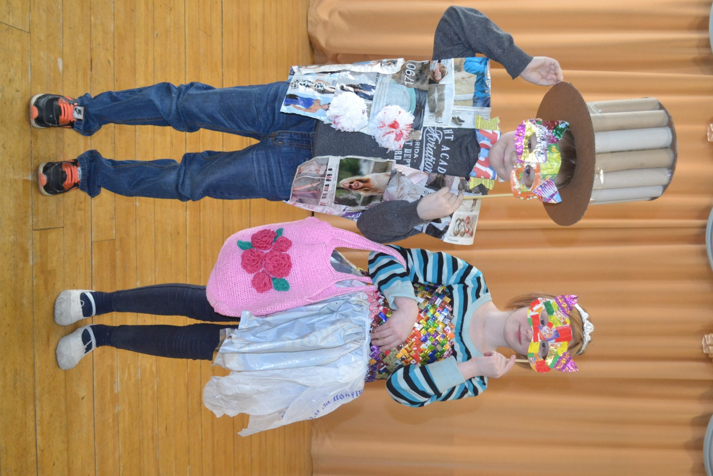
Для сохранности природы
Нашли тысячу идей:
Из отходов все поделки,
каждый сделал, всё что смог -
Как же важен, хоть и мелкий,
в экологию шажок!
